Отчет о проделанной работе МБУ ДК «Восток»
за период с 09.03. по 15.03. 2026 года

15.03. состоялся памятный митинг, посвященный 57-годовщине событий на острове Даманский. На митинге присутствовали ветераны, представители власти, молодежь и неравнодушные граждане, чтобы отдать дань уважения тем, кто отстаивал интересы нашей страны. Участники мероприятия возложили цветы и почтили память погибших минутой молчания.
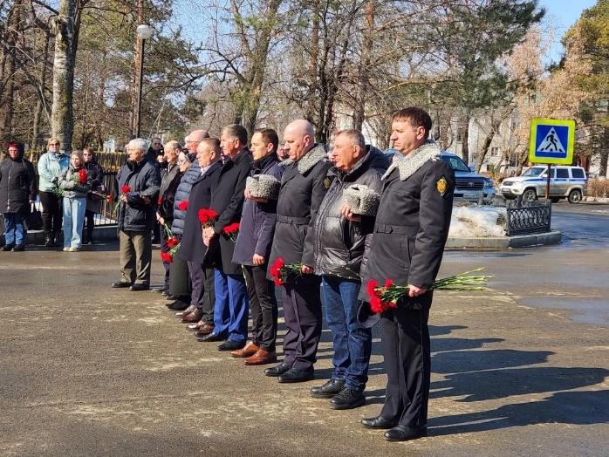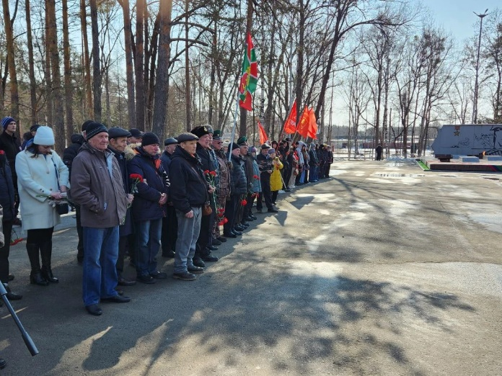
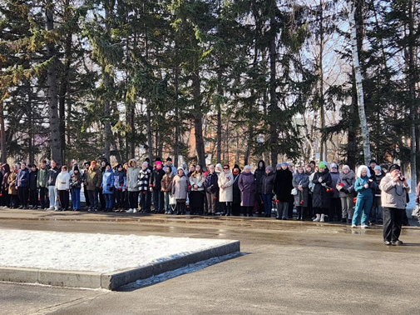
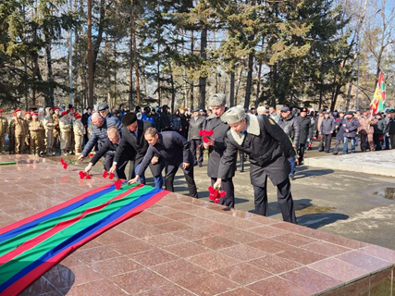

Дом культуры им. В. Сибирцева
10.03. в Доме культуры имени В.Сибирцева в фойе оформлена историческая фотовыставки «Даманская сталь». Выставка подготовлена ко Дням памяти о событиях на о. Даманский. и рассказывает о пограничном конфликте на Советско - китайской границе.
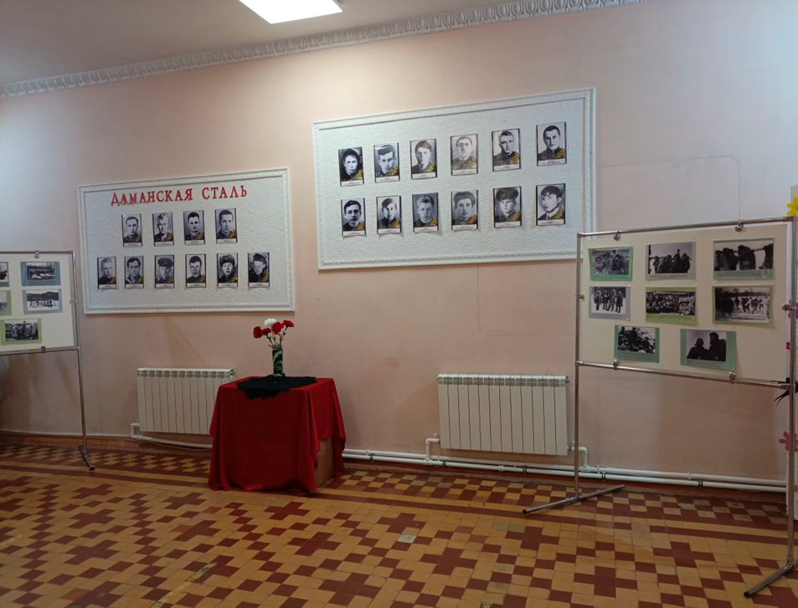

11.03. в Доме культуры имени В.Сибирцева в клубном формировании «Кружевница» прошел мастер – класс «Волшебные петельки». Участницы мероприятия рассказали, показали и научили всех присутствующих, как правильно вязать на спицах.
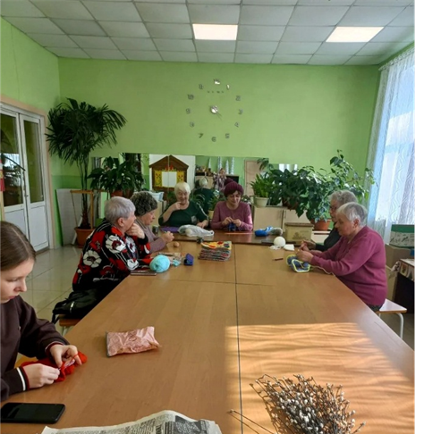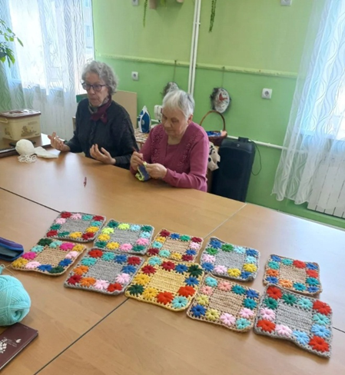

13.03. в Доме культуры имени В.Сибирцева прошел патриотический час ко Дням памяти о событиях на о. Даманский «Эхо Даманского».

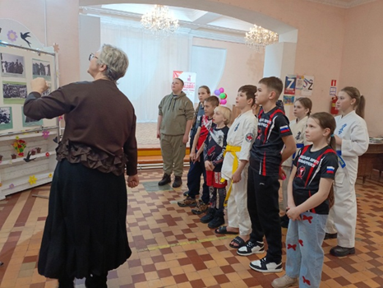

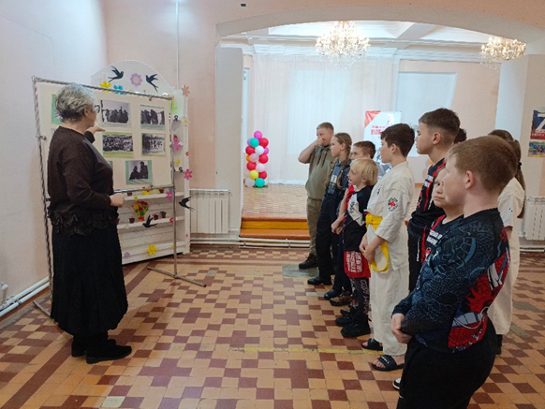

Лазовский клуб
11.03. сотрудниками Лазовского клуба проведен познавательный час для учащися младших классов МБОУ «СОШ №5» «Рады мы весне на родной стороне». Участники мроприятия отвечали на вопосы о природных явлениях весны, ее символах приметах и обычаях.
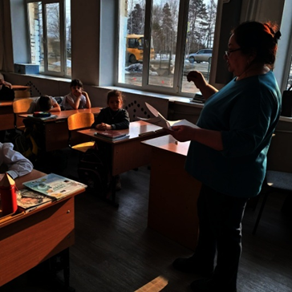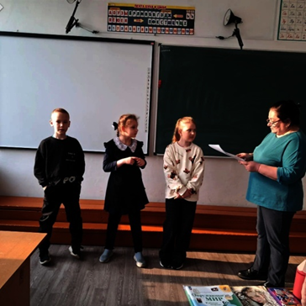

13.03. в Лазовском клубе проведен час памяти для жителей села «Граница рождает героев», посвященный событиям на о.Даманский. Участники мероприятия узнали исторические факты о тревожных днях 1969 года из художественных и документальных книгах, познакомились с краткой биографией Героев Советского союза участников Даманских событий.
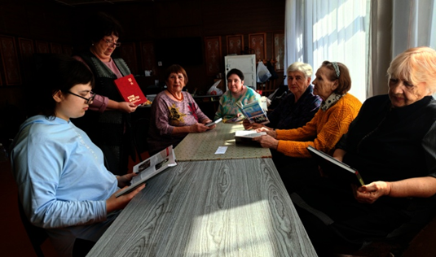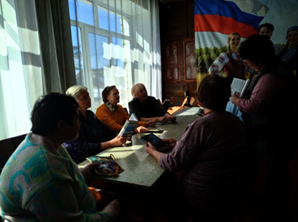

Клуб «Космос» с. Грушевое

10.03. в клубе «Космос» для жителей села провели информационный час «Стоп коррупция». Присутствующих познакомили с таким понятием как коррупция, узнали, что считается взяткой, подкупом, кто и за что может быть привлечён к уголовной ответственности за получение взятки.

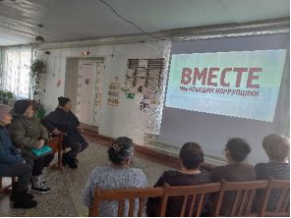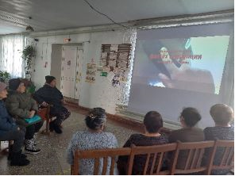

12.03. в клубе «Космос» прошла игровая программа для детей «Теннис. Лото. Шашки. Домино». На мероприятии участники смогли погрузиться в мир интеллектуальных и настольных игр. Дети не только развлекались, но и узнали много нового о традициях настольных игр, их роли в истории современного общества.

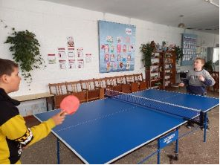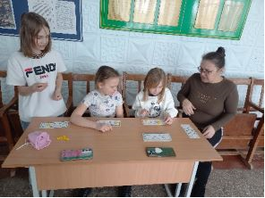
14.03. в клубе «Космос» состоялся познавательный час для детей «Тайны и загадки русской избы», посвящённый национальному жилью народов России. На мероприятии участники познакомились с культурой русского деревянного зодчества. Были раскрыты секреты русской избы, символика элементов (клеть, печь, красный угол) и быт предков, показав уникальность русских традиций жилища.

